Programa

La mesa de Hernán Cortés en Tlaxcala
Hacienda Santa Bárbara
Huamantla, Tlaxcala
México
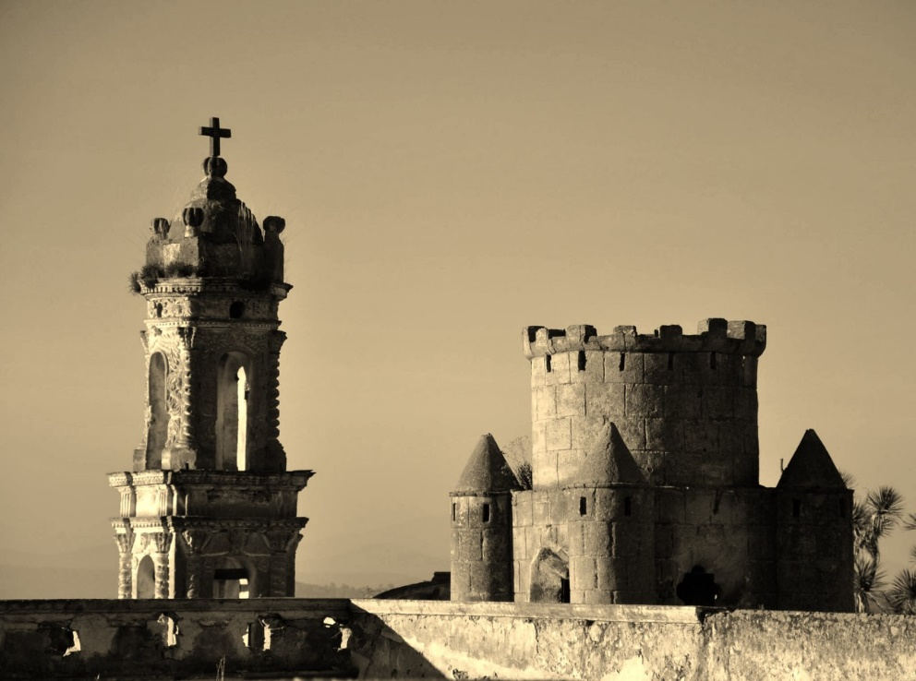

16 de octubre 2021

Primera parte
1:00 pm Bienvenida
1:05 pm Los Tonos humanos
1:15 pm La cultura alimentaria de los tlaxcaltecas en la
época de la conquista.
Prof. Carlos Bretón Jiménez

1:30 pm Historias de la mesa tlaxcalteca a 500 años
del encuentro con Hernán Cortés.
Prof. César Sánchez Serna.

1:40 pm Historia del pulque.
Lic. Javier Zamora Ríos.

1:50 pm La hispanidad en América.
¿Reinos o colonias?
Prof. Rodrigo Fernández Diez.

2:05 pm Los Tonos Humanos

Segunda parte
2:30 pm Bienvenida al comedor.
Presentación de los chefs por platillo.
4:00 pm Agradecimientos

Semblanzas
Los Tonos Humanos.
Los Tonos Humanos surge en el año 2004, como un concepto musical íntimo: un grupo pequeño dirigido a espacios y públicos reducidos, con la finalidad de interpretar, con réplicas de instrumentos y criterios históricos, repertorio musical proveniente desde la Edad Media hasta el Barroco español y novohispano principalmente, incluyendo también otros repertorios europeos. Los Tonos humanos está integrado por músicos especializados en este repertorio y como grupo se han presentado en diversos eventos y foros principalmente en Puebla y la Ciudad de México, así como el resto del país.
Destacan sus participaciones en: Festival Internacional de Verano Viva Vivaldi, Festival Cultural de Zacatecas, sala Manuel M. Ponce del Palacio de Bellas Artes, Palacio Nacional, Festival Internacional de Música Virreinal Mexicana en Guadalajara y Tlajomulco de Zúñiga, Jalisco; conciertos conmemorativos de los CCC años de la Basílica de Guadalupe, Festivales Internacionales Puebla y 5 de Mayo, Festival Pasión de Semana Santa y Semana del Patrimonio en Puebla, Festival de Música Antigua del Museo Nacional del Virreinato en Tepotzotlán, Estado de México; Festival Internacional Cervantino en Guanajuato, Festival Cervantino Barroco en San Cristóbal de las Casas, Chiapas y en la grabación de la banda sonora del largometraje animado La Leyenda de la Nahuala. En abril de 2010 se presentaron en el Castello del Buonconsiglio y la Abadía de San Lorenzo en Trento, Italia.
En agosto de 2016 y 2018 presentaron una serie de conciertos en Costa Rica en el Festival Internacional de Música CREDOMATIC y en septiembre de 2016 realizaron una gira en las ciudades de Dallas, Austin y San Antonio, Texas. En 2017-2018, realizan un recorrido por ex conventos del siglo XVI en el estado de Puebla y a finales de 2019 una pequeña gira por la Huasteca poblana con sus respectivos proyectos “Siguiendo una ruta conventual” y “Encuentro musical de dos culturas: España y Mesoamérica 500 años”, ambos nuevamente como beneficiarios del PECDA.

PROF. CARLOS BRETÓN JIMÉNEZ

Historiador del arte, curador, músico y fotógrafo. Cuenta con cerca de cincuenta exposiciones y su obra fotográfica ha sido publicada en diversas revistas y libros de circulación local, nacional e internacional. Cuenta con 11 diplomados en temas como Filosofía de la Modernidad y Posmodernidad, Historia del Arte, Crítica del Arte, Derechos Humanos, Latín, Psicoanálisis, entre otros. Coordinador editorial, curador y coautor del libro “Mariana Yampolsky, Tlaxcala la Luz de la Memoria”. Fundador de la Red de Museos en el Estado, creador-fundador del Museo de Historia de Tlaxco, creador y fundador de la Fonoteca Estatal ITC, fundador del Museo de la Plástica D.H.X., hoy Pinacoteca del Estado. Recientemente se desempeñó como Director General del Instituto Tlaxcalteca de la Cultura.

PROF. CÉSAR SÁNCHEZ SERNA

Posee 27 años de experiencia en cocina y 16 en docencia. Trabajó hasta 2002 en su ciudad natal y actualmente vive en Tlaxcala trabajando como consultor gastronómico en restaurantes de los estados de Hidalgo, Querétaro, Guanajuato y Tlaxcala. Especializado en cocina mexicana, prehispánica, regional y moderna, así como en cocina clásica europea, ha colaborado en varios libros, dirige seminarios y ha trabajado en varias universidades, entre ellas la Mondragón de Uco. Desde 2013 colabora con la Universidad de Celaya con cuyos alumnos ha viajado varias veces a Gipuzkoa protagonizando encuentros gastronómicos en restaurantes como Patxikuenea, Zazpi, Txoko Getaria, Bereziartua Sagardotegia, Dolarea, L´impertinent (Biarritz), etc. Es chef instructor docente en la facultad de Gastronomía y Turismo, en la licenciatura en Gastronomía y en Turismo. Creación del libro “De boca en boca - Cocina de las abuelas”.
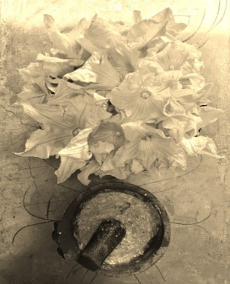
LIC. JAVIER ZAMORA RIOS

Con más de 20 años de experiencia en el sector turismo, con pleno conocimiento de la región, ha logrado sacar adelante uno de los proyectos turísticos más importantes del Estado de Tlaxcala. En sus diferentes puestos y cargos ha negociado favorablemente con empresas internacionales (como Audi y Volkswagen), así como con dependencias federales, gobernadores, presidentes municipales y representantes de comunidad.
Ha sido promotor y fundador de diversas asociaciones civiles y turísticas.
Del 2011 al 2013 fue director de planeación turística en la Secretaría de Turismo de Tlaxcala. Concretó proyectos importantes como: Mejora de imagen urbana de San Felipe en Nanacamilpa (entrada al Santuario
de las Luciérnagas), y el primer andador para conectar las zonas
arqueológicas de Cacaxtla y Xochitecatl. Hoy es presidente de la Cámara de Restauranteros del estado (CANIRAC), director general adjunto del Hotel Hacienda Soltepec y director general y propietario de la Hacienda Santa Bárbara.

PROF. RODRIGO FERNANDEZ DIEZ

Licenciado en Derecho por la Universidad Panamericana. Profesor titular de Derecho Romano en la Universidad Panamericana, en la Unibertsitatea San Sebastián y en el Tecnológico de Monterrey. Colaborador en diversas obras colectivas sobre la historia de la Nueva España. Aprendiz del canon iconográfico bizantino.

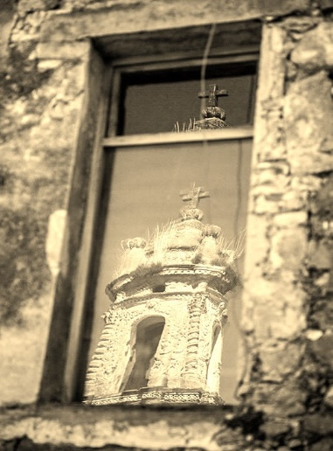
CHEF JUAN MANUEL CARPINTERO LÓPEZ

Orgulloso de sus raíces tlaxcaltecas y comprometido con la identidad cultural que lo representa, es su objetivo rescatar y enaltecer los productos e ingredientes nativos del estado, siendo su principal protagonista el maíz, elemento prehispánico importante de nuestra cultura. Actualmente se encuentra dirigiendo la cocina de la Hacienda Soltepec en Huamantla, Tlaxcala, con una amplia gama de riqueza cultural y tradición en cada una de sus preparaciones con su toque único.

CHEF MARCO ANTONIO MALDONADO MELLADO

Chef de profesión, apasionado de la cocina mexicana y amante de la versatilidad culinaria, hace de cada platillo una experiencia única que se impregne en la memoria de sus comensales.
Actualmente fundador y propietario del restaurante Leña y Olivo, en la ciudad de Tlaxcala, Tlax.

FOTOGRAFÍA- MALENA DÍAZ

